5.pielikums
Ministru kabineta
2016.gada .oktobra
noteikumiem Nr.

Individuālā transportlīdzekļa identifikācijas plāksnītes paraugs

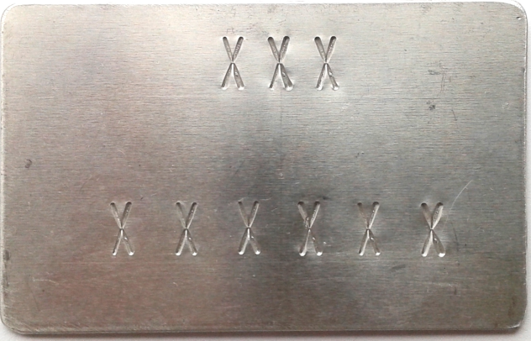

XXX – institūcijas identifikācija
XXXXXX – transportlīdzekļa identifikācijas numurs, kas sastāv no sešiem cipariem:
- pirmie četri XXXX – institūcijas piešķirts unikāls apstiprinājuma kārtas numurs;
- pēdējie divi XX – piešķiršanas gadskaitļa pēdējie cipari.

Zemkopības ministrs Jānis Dūklavs

14.10.2016. 13:11
49
A.Bumbuls
67027184, Adris.Bumbuls@zm.gov.lv

